Výroční zpráva o činnosti organizace v roce 2019

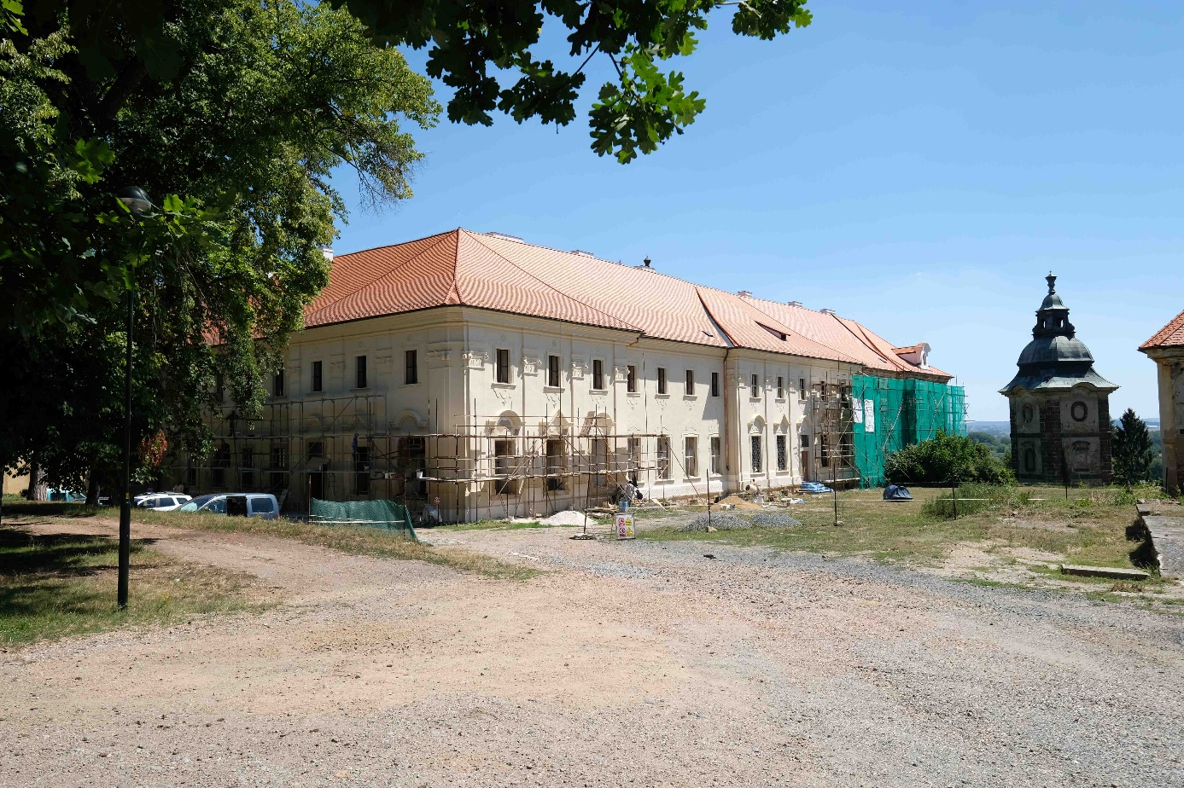

Obsah

Úvodní slovo předsedy správní rady ústavu 3
Úvodní slovo ředitele ústavu 4
1. Údaje o organizaci 5
1.1. Kontaktní a identifikační údaje 5
1.2. Základní informace 5
1.3. Členové statutárních orgánů 5
1.4. Orgány společnosti 5
1.5. Správní rada 5
1.6. Působnost 6

2. Činnosti organizace v roce 2019 6
2.1. Zajištění provozu 6
2.2 Akce v klášteře 8
2.3. Dotace 9

3. Zpráva o hospodaření 10
3.1. Výkaz zisku a ztrát 10
3.2. Rozvaha 11

4. Přílohy 12

Úvodní slovo člena správní rady ústavu
Obec Chotěšov a její zastupitelé vzali na sebe velice obtížný, odborně náročný
a zodpovědný úkol. Tím úkolem bylo přesvědčení patřičných orgánů o nutnosti zachovat
a rekonstruovat alespoň část chotětovského kláštera, a tím získat příslib finančních prostředků pro jeho rekonstrukci. To se stalo. Byla vypracována projektová dokumentace, která byla následně schválena. Proběhlo výběrové řízení na dodavatele stavby, dodavatel byl vybrán
a následně se práce rozběhly. Vše pod kontrolou ředitele Správy kláštera premonstrátek
v Chotěšově z.ú., který celou akci zaštituje.
Připomeňme si milníky, kdy dochází v chotěšovském klášteře ke stavebně-historickým škodám a devastacím.
- Akce K ( 1946? ) , násilná repatriace řádových sester z kláštera a převzetí celého objetu armádou. Následovaly neodborné stavební úpravy dle potřeb armády a ty probíhaly kdykoli, bez povolení úřadů.
- 1972 Armáda opouští areál chotěšovského kláštera bez povinnosti jej předat novému vlastníku. Areál je tím bez provozovatele a je „volně přístupný“ černým návštěvníkům.
- 1975 Do kláštera se začínají stěhovat první nájemci
Právě toto období zanechalo silné a hluboké stopy, které se podepsalo na stavebně technickém stavu konventu kláštera. Cílem rekonstrukce, v hodnotě několika desítek milionů korun, je obnovit technický stav části konventu, a to alespoň na takovou úroveň, v jaké byl v době působení řádových sester.
Práce na rekonstrukci kláštera je v plném proudu, po staveništi se pohybují řemeslníci různých profesí, dováží se materiál, odváží se suť. Daří se plnit harmonogram prací, pravidelné kontrolní dny jsou toho důkazem. Úspěšné dokončení této rekonstrukce v příštím roce bude pro zastupitelstvo poděkováním za přijetí správného rozhodnutí..
Prioritní snahou obce je pokračovat v započaté práci, zviditelňovat a ukazovat rekonstruované dílo veřejnosti. Hlavně však, hledat další a další prostředky, které Obci Chotěšov umožní pokračovat v započatém díle. Je to běh na dlouhou trať. Ale asi jediná cesta k cíli. Vidíme světlíčko na konci tunelu.

Ing. Ota Wizovský, člen správní rady

Úvodní slovo ředitele ústavu
I další rok našeho působení lze téměř s jistotou označit jako velmi úspěšný. Není to jen z hlediska získávání finančních příležitostí a navyšováním počtu kulturně společenských akcí, které nám vylepšují celkovou návštěvnost památky. Jako správná se potvrdila zejména naše cesta formou zaměstnávání odborných řemeslných pracovníků. To, co dokáže jeden šikovný zedník za rok, je zcela hmatatelné a turistům na první pohled zřejmé.
Příjmovou stránku rozpočtu jsme se pokusili navyšovat i vlastními aktivitami. Provozovali jsme občerstvení pro veřejnost, prodej reklamních předmětů, pronájem prostor apod. I když to ve výsledku nejsou úplně zanedbatelné částky, je nutno upozornit na skutečnost, že do nákladů nejsou ve většině případů započítávány mzdy nebo odměny osob, které tyto aktivity obstarávali. Je tedy na místě velmi poděkovat rodinným příslušníkům zaměstnanců, a i dalším příznivcům za jejich dobrovolnou činnost ve prospěch našeho kláštera
Jednotlivý výpis našich aktivit v roce 2019 je podrobně popsán v dalších kapitolách této zprávy.

Bc. Filip Hrubý, ředitel zapsaného ústavu

1. Údaje o organizaci
1.1. Kontaktní a identifikační údaje
Správa kláštera premonstrátek v Chotěšově, z.ú.
Plzeňská 166, 332 14 Chotěšov

Tel.: 725 042 533
E-mail: reditel@chotesovskyklaster.cz
Web: www.chotesovskyklaster.cz
IČ: 06068332

Zakladatel: Obec Chotěšov
Statutární zástupce: Bc. Filip Hrubý, ředitel

1.2. Základní informace Nezisková organizace Správa kláštera premonstrátek v Chotěšově, z.ú. byla založena obcí Chotěšov za účelem komplexní péče o svěřený nemovitý i movitý majetek národní kulturní památky kláštera premonstrátek v Chotěšově, a to na základě usnesení Zastupitelstva obce Chotěšov č. 12 ze dne 15.3.2017. Společnost vznikla zápisem do rejstříku ústavů, vedeného Krajským soudem v Plzni oddíl U, vložka 113 dne 4.5.2017.

1.3. Členové statutárních orgánů Statutárním orgánem společnosti je ředitel, kterým byl s účinností od 4.4.2017 jmenován Bc. Filip Hrubý (nar. 27.1.1975) na základě usnesení správní rady č. 3 ze dne 4.4.2017.

1.4. Orgány společnosti Obec Chotěšov jakožto zakladatel společnosti jmenuje členy správní rady. Správní rada jmenuje ředitele, určuje výši jeho odměny, schvaluje rozpočet společnosti, účetní závěrku, výroční zprávu, strategické dokumenty a vyjadřuje se k záležitostem, o které požádá ředitel společnosti. Ředitel společnosti je statutárním orgánem, jedná a podepisuje za společnost, je odpovědný za hospodaření, uzavřené smlouvy a za činnost společnosti. Uzavírá veškeré smluvní vztahy společnosti. Zodpovídá za nastavení vnitřní struktury fungování společnosti.

1.5. Správní rada
Luděk Rosenberger, nar. 25.11.1974 – předseda správní rady
Jaroslava Mathesová, nar. 6.6.1948 – členka správní rady
Ing. Ota Wizovský, nar. 22.4.1953 – člen správní rady

1.6. Působnost
I. Vymezení předmětu výpůjčky

1) Půjčitel má ve svém vlastnictví nemovitosti, a to budovu č.p. 1 stojící na pozemku p.č.st. 4/6, budovu č.p. 166 stojící na pozemku p.č.st. 4/4, budovu č.p. 169 stojící na pozemku p.č.st. 4/5, budova č.p. 168 stojící na pozemku p.č.st. 4/2, budova č.p- 679 stojící na pozemku p.č.st. 4/9, budovu bez č.p. stojící na pozemku p.č.st. 5, budovu bez č.p. stojící na pozemku p.č.st. 6, pozemek p.č.st.4/1, pozemek p.č. 14, pozemek p.č. 16, pozemek p.č. 17, pozemek p.č. 742/2 zapsané na LV č. 10001 vedeném Katastrálním úřadem pro Plzeňský kraj, Katastrálním pracovištěm Plzeň- jih pro obec Chotěšov v k.ú. Chotěšov (dále jen „Nemovitosti“).

2) Půjčitel tímto výslovně upozorňuje vypůjčitele, že vypůjčené nemovitosti – budovy č.p. 1,166, 168, 169 a parcely st. 4/1 (býv. kostel sv. Václava vč. krypty – arch. lokalita, býv. stodoly, chlévy, brána I. a brankou I., ohradní zdi, kašna), st. 4/2 (konventní zahrada, zahradní pavilon, relikt dalšího zahradního pavilonu, relikty dvou věží, tarasní a ohradní zdi), st. 4/4 (prelatura č.p. 166), st. 4/5 (obytná budova č.p. 169), st. 4/6 (konvent č.p.1, kostel Nejsvětějšího Srdce Páně) st. 4/9, st. 5 (severní věž), st. 6 (jižní věž), p.č. 14 (zahrada prelatury, branka II. u kostela), p.č. 16 (býv. klášterní dvůr), p.č. 17 (nádvoří konventu), p.č. 742/2 (koridor) jsou vedeny jako nemovité národní kulturní památky České republiky a vztahuje se na ně zvláštní právní režim upravený zákonem č. 20/1987 Sb., o státní památkové péči, v platném znění, a jeho prováděcími předpisy. V Ústředním seznamu kulturních památek České republiky, který vede Národní památkový ústav, jsou nemovitosti evidovány pod rejstříkovým číslem 32916/4-307.

2. Činnosti organizace v roce 2019
2.1. Zajištění provozu
V roce 2019 bylo v pracovně právním vztahu k organizaci celkem 5 zaměstnanců.
Byl to ředitel na základě smlouvy o výkonu funkce ředitele ústavu, dále pan Tomáš Weiss na základě pracovní smlouvy na dobu neurčitou. U dalších zaměstnanců byla uzavřena dohoda
o provedení práce. Jednalo se o pana Jiřího Posledního, který vykonával činnosti průvodce v pracovních dnech, paní Alenu Seidlovou na provádění pravidelného úklidu sociálních prostor kláštera a studentku Barborou Hrubou na zajišťování občerstvení o víkendech letních měsíců.

I v tomto roce se uskutečnily dny dobrovolné pomoci. Účastníky byli zejména příznivci geocachingu. Předmětem prací byly vyklízecí a bourací práce v objektu prelatury, pokračující práce na vybourání druhotných příček v prelatuře a vyklízení stavební suti.
Ve dnech nepříznivého počasí pro práci zaměstnanců údržby obce (Veřejně prospěšné práce) bylo pokračováno ve vyklízení stavební suti a odpadů z gotických sklepů prelatury.

Další činnosti v rámci provozu budou následně řazeny vzestupně dle časových termínů jejich uskutečnění:
Byl podán návrh ke změně zakládací listiny, kterou bude doplněna i vedlejší doplňková činnost dle vydaného živnostenského oprávnění. Návrh změny byl předložen ke schválení zakladateli = zastupitelstvu obce Chotěšov.
Byly podány žádosti o vydání závazného stanoviska památkové péče. Jednalo se o vybudování nových sociálních zařízení u prelatury, úprava prostoru bývalé bylinkové zahrady včetně vybudování nového vstupu do bývalé kuchyně prelatury (terasa mezi prelaturou a kašnou), vybudování průchodu areálem kláštera (bezpečná cesta do školy), obnova podzemních štol (odstranění havarijních stavů a statické zajištění objektů).
Ve spolupráci s právním zástupcem probíhala další jednání se společností CPZ s.r.o. ohledně odstranění vodovodního potrubí z historických podzemních štol kláštera.
Svépomocně byl vyhotoven dokument s filmovými ukázkami z natáčení v klášteře. Tento obrazový a zvukový záznam lze používat formou tematických přednášek apod.
Byl vypracován písemný dokument k možné podpoře národní kulturní památky včetně možných nabídek pro podporovatele na rok 2019.
Byl vypracován plán akcí v klášteře na rok 2019.
Byly podány informace o realizaci kanalizační přípojky pro objekt prelatury. Splašková kanalizace byla napojena na kanalizační řad obce a dešťové vody jsou jímány do akumulační nádrže o objemu 8 m3. Užitková voda bude využita k zálivce zahrad a případně ke splachování nově budovaných toalet.
Byla zahájena jednání na vybudování únikových her v prostorách 1.PP v budově prelatury.
Ve spolupráci se zástupci Spolku klášter Chotěšov byla navržena nová grafická i textová úprava skládanek. Dochází zejména ke změně kontaktů. Skládačky budou vydány na období probíhající rekonstrukce konventu. Po rekonstrukci budou realizovány nové propagační materiály reflektující aktuální nabídky.
Byly uzavřeny darovací smlouvy. Ústavu byl poskytnut finanční dar ve výši 10 000,-Kč od firmy Eduard Molek a 50 000,- Kč od paní Ludmily Seefried Matějkové. Dar od paní Matějkové bude účelově použit na výrobu 1 ks okna.
Na parkoviště pro 24 stání u kláštera bylo vydáno stavební povolení. Obec zajistí výběr zhotovitele.
Obcí byla učiněna objednávka na zpracování studie Parkoviště v ulici Kotovická (budoucí velké parkoviště pro klášter). Studie bude podkladem pro žádost o vydání souhlasných stanovisek dotčených orgánů, která jsou podmínkou pro budoucí směnu pozemků s městem Plzní.
Na uvažovaný projekt na znovuobnovení rybníčku v prostoru současných bývalých vojenských ramp pro mytí aut lze sice využít dotační program OPŽP, avšak vzhledem ke stanoveným podmínkám dotace (nízké uznatelné náklady, 50% rezerva kapacity apod.) není program pro náš projekt vhodný. V případě volných finančních prostředků by bylo objednáno zpracování PD.
Byly provedeny následující opravy formou svépomocí. Byla zasklena všechna okna v objektu prelatury, kompletně byla opravena místnost pro přípravnu svateb u kostela, v gotických sklepích došlo k vyvezení návozu ze zasypaných původních kanálků na odvod vody, byla vyklizena místnost v hospodářské budově k budoucímu využití na archiv dokumentace kláštera, byly obnoveny a zrekonstruovány vstupní dveře do severní věže, proběhla oprava schodiště a dveří v nové průvodcovské trase v konventu, byly zahájeny bourací práce na odstranění druhotných příček ve vestibulu prelatury, vyklizena suť a popel ze zasypaného schodiště k ledovému sklepu v 1. PP gotických sklepů, provedena obnova schodů a osazení zábradlí u levého vstupu do konventu.
Ve spolupráci se zaměstnanci údržby obce byl zahájen úklid části nádvoří u hospodářských budov a instalováno nové oplocení.
Ve spolupráci s firmou ČEVAK byla zrealizována nová vodovodní přípojka do objektů prelatury a hospodářské budovy.
Po silném větru = Eberhard došlo k poškození části střech na objektech konventu a prelatury, byla oznámena pojistná událost a realizována oprava střešní krytiny firmou Zdeněk Pokorný.
Po odtání sněhu bylo na krovu hospodářské budovy č.p. 169 zpozorováno na části střechy zvětšené prohnutí. Po podrobné prohlídce bylo zjištěno, že je působením tlaku krovu je vyvalena obvodová zeď směrem na chodník na Plzeňské ulici. Byl přizván statik k provedení odborného posouzení. Ten konstatoval havarijní nebezpečný stav a bylo doporučeno přilehlý chodník okamžitě uzavřít. Při projednávání rozpočtových změn na veřejném jednání zastupitelstva byla na opravu vyčleněna částka ve výši 4,7 mil. Kč. Poškození budovy bylo oznámeno pojistiteli. Probíhá zpracování projektové dokumentace k vydání závazného stanoviska.
K údržbě parků a zahrad byla pořízena nová košová sekačka s pořizovací hodnotou 13 690,-Kč.
Zaměstnanci správy uskutečnili po pracovní době demontáže starých radiátorů v budově bývalé školní jídelny a zajistili odvoz do sběrných surovin. Tímto byl zajištěn příjem ve výši 11 400,-Kč.
Bylo dohodnuto, že bude objednána výroba malých mosazných zvonečků jako replika nově pořízeného zvonu do sanktusníku. Zvonečky budou prodávány při kulturně společenských akcích v klášteře a případný výtěžek z prodeje bude použit na další obnovu kláštera.
Ředitel absolvoval školení na téma Facebook. V současné době jsou na facebookové stránky správy zveřejňovány především příspěvky s 360° fotografiemi, které mají velkou sledovanost (až 10 000 oslovených lidí).
Společností Lasselsberger, s.r.o. byly darovány k údržbě kláštera 2 ks nádob na zadržování vody o objemu 1 m3/ks.
S filmovou společností, která měla zájem po dobu měsíce dubna natáčet v klášteře film byla dohodnuta finanční kompenzace za asistenci při výběru a obhlídkách lokace z důvodu zrušení původního záměru. Kompenzace činila 10 000,-Kč.
V rámci ČR je naprostou ojedinělostí, že areál kláštera, který je zároveň národní kulturní památkou je ve vlastnictví obce Chotěšov s 2,8 tisíci obyvateli. (16 klášterů NKP z toho vlastnictví: 11 církev, 3 NPÚ, 1 a.s. (Znovín) a 1 obec (Chotěšov). Ve výřadu všech NKP, kterých je v současné době cca 354 budou obce jako jejich vlastníci jen v ojedinělých případech. Největšími vlastníky jsou stát nebo církev, kteří jsou financováni prostřednictvím národních zdrojů.
Bylo uskutečněno osobní jednání s předsedou podvýboru pro kulturu Poslanecké sněmovny ČR Mgr. Martinem Baxou. Dále byla tato záležitost řešena s poslankyní Mgr. Barborou Kořanovou, která písemně oslovila pana náměstka ministra kultury ČR Ourodu. S ohledem na naprosto nejistou situaci personálního obsazení MK ČR po demisi ministra kultury bylo dohodnuto v započatých jednáních pokračovat po vyřešení situace a jmenování nového ministra kultury.
Byly provedeny další svépomocné opravy. Byla přivedena kanalizační přípojka do objektu prelatury, opravena dřevěná podlaha v místnostech expozice soch paní Matějkové, byl opraven bývalý domek zahradníka u bylinkové zahrady jako prostor pro budoucí prodej občerstvení, upravena plocha bylinkové zahrady mlatovým povrchem a oprava přilehlých zídek a pilířů. Instalována byla nová konstrukce na promítací plátno v křížové zahradě.
Byla navázána spolupráce se společností Prazdroj, která vybavila nově zřizované občerstvení výčepním zařízením, 4 ks velkých slunečníků s podstavci a mycím nerezovým pultem. Stejně tak poskytla společnost Kofola, ledničku a dva venkovní stolečky se slunečníky. Terasa byla dále dovybavena stolky a židlemi včetně slunečníků a bylo tak vytvořeno celkem 54 míst pro posezení. 17.5. 2019 proběhlo otevření občerstvení, které je následně zajišťováno v pátky, soboty a neděle od 15.00 do 20:00 hodin do konce turistické sezóny.
Ústav obdržel finanční dar od Mgr. Lukase ve výši 6 000,-Kč. K daru je uzavřena darovací smlouva.
Obec realizuje výstavbu nového parkoviště pro 24 osobníc aut v bezprostřední blízkosti kláštera.
Bylo uskutečněno další osobní setkání s poslankyní Mgr. Barborou Kořanovou, které byly upřesněny naše požadavky a dále nastíněn i problém s letošní finanční podporou z PZAD. Obci nebyly uznány náklady DPH. Obec je sice plátcem DPH, ale u činností spojených s klášterem neuplatňuje odpočet DPH, protože se nejedná o ekonomickou činnost. Tímto je obec znevýhodněna oproti ostatním žadatelům, neboť nemůže dosáhnout podpory až do výše 100 % nákladů jako i jiných NKP. S poslancem Mgr. Martinem Baxou bylo emailovou korespondencí přislíbeno projednání našeho požadavku s ministrem kultury PhDr. Lubomírem Zaorálkem.
Byly provedeny další svépomocné opravy. Byla provedena oprava podlahy v místech vybouraných příček vestibulu v prelatuře, částečně provedeny lokální opravy poškozeného zdiva v kostele. Zahájily se práce na vestavbě nových toalet v přízemí prelatury.
Nahlášená pojistná událost poškozené střechy a části obvodového zdiva u objektu hospodářské budovy nebyla ze strany pojišťovny uznána. Dle pojišťovny nebyla příčinou havárie tíha napadaného sněhu, ale dlouhodobé působení dřevokazného hmyzu a hniloby, což není pojistnou příčinou dle smlouvy o pojištění majetku obce.
Ústav obdržel další 2 nádrže o objemu 1 m3 na zachytávání dešťových vod jako dar od společnosti Lasselsberger Chlumčany.
Na akcích pořádaných v klášteře byl zajištěn prodej reklamních předmětů = zvonečků. Celkem bylo prodáno k 10.9.2019 135 kusů a výtěžek představuje hodnotu 6 750,-Kč.
Obcí Chotěšov byla podána informace o tom, že MD Elektronik ukončil pronájem částí nebytových prostor v hospodářských budovách kláštera ke dni 30.9.2019.
Po opakovaných jednáních s poslanci Parlamentu ČR byl v této záležitosti Mgr, Martinem Baxou oficiálně interpelován v poslanecké sněmovně pan ministr kultury ČR. Následně ústav obdržel dopis od ministra kultury PhDr. Lubomíra Zaorálka, který byl členům správní rady předán. V dokumentu se shrnují poskytnuté dotace ze strany státu v rámci programu PZAD a je konstatováno, že stát nedisponuje právním titulem, v rámci, něhož by mohly být hrazeny pracovní pozice provozních zaměstnanců.
Ředitelem byla podána informace o účasti na konferenci k ITI v Plzni. Byly podány informace k dalšímu období čerpání evropských dotací.
Byly provedeny další svépomocné opravy. Byly vybudovány nové toalety v prelatuře, vodovodní přípojky ke kuchyni v prelatuře a k dílně v hospodářské budově. Probíhal pravidelný sezónní úklid zahrad od listí. Do vestibulu prelatury byla pořízena nová horkovzdušná kamna v pořizovací hodnotě 33 451,-Kč.
Spolek Chotěšovská vlna poskytl ústavu finanční dar ve výši 25 000,-Kč. Jedná se o část výtěžku z Večera pro klášter 2019, který bude použit na provoz nebo obnovu kláštera.
Společnost MD ELEKTRONIK s r.o. poskytla ústavu finanční dar ve výši 100 000,-Kč. Zároveň byla na facebookových stránkách společnosti uveřejněna anketa, na jaký projekt v klášteře má být příspěvek v budoucnu využit. Anketou zvítězilo pořízení vybavení vestibulu prelatury (stoly a židle).

2.2. Akce v klášteře
Seznam akcí chronologicky řazených dle datumu konání:

6.4.2019 - na výroční schůzi Spolku zdravotně postižených a důchodců Chotěšov byla ředitelem a panem Posledním uskutečněna přednáška na téma „Filmování v chotěšovském klášteře“. Při této příležitosti byl zároveň promítnut krátký dokumentární sestřih ukázek z filmů.
1.5.2019 - jsme společně se Spolkem klášter Chotěšov připravovali akci k zahájení turistické sezóny (Otevírání kláštera), jejíž součástí bylo i svěcení nového zvonu mons. Radkovským.
8.5.2019 - zajišťovali jsme přípravu a průběh akce Slavnosti vína. Pořadatelem akce byla společnost Trhy Aleš s.r.o. Akci navštívilo více jak 1 600 návštěvníků. Od pořadatele obdržel ústav finanční dar ve výši 6 700,-Kč na pokrytí nákladů vynaložených zaměstnanci ústavu.
31.5. – 2.6.2019 proběhl v klášteře další ročník fotovíkendu pořádaný panem Miroslavem Bernátem.
15.6.2019 - proběhl další ročník Slavností slunovratu pořádaný MAS Radbuza. Akce se uskutečnila ve spodní zahradě a zahradě u Broučků. Ústav pomohl s propagací akce a se zajištěním obsluhy u prohlídky kanalizačních štol. Akce navštívilo cca 200 návštěvníků a z tohoto pohledu byla neúspěšná.
14., 21., 28.6. 2019 proběhla 1. část Letního filmového festivalu v klášteře. Z pohledu návštěvnosti lze akci hodnotit jako velmi zdařilou. Na 1. filmu LOVENí bylo 141 diváků, na Bohemian Rhapsody to bylo 246 diváků a na třetím filmu Po čem muži touží to bylo 201 diváků.
28.6.2019 - v dopoledních hodinách proběhlo v kostele Nejsvětějšího srdce páně“ „šerpování“ prvňáčků žáky 9. třídy a následně slavnostní předání vysvědčení a rozloučení s žáky 9. třídy. Akci jsme po stránce organizační a provozní zajistili ve spolupráci s pedagogy ZŠ.
28.6.2019 - proběhl od 18:00 hodin koncert pana Felixe Slováčka pořádaný Spolkem klášter Chotěšov. Ústav pomohl s přípravou kostela na koncert. Koncert navštívilo cca 80 diváků.
23., 30.8. a 6.9.2019 - proběhla 2. část Letního filmového festivalu v klášteře. Fenoménem letošního filmového léta se stal film Ženy v běhu, kdy se v prostoru křížové zahrady dobře bavilo 304 diváků. Na v pořadí pátý film Teroristka přišlo 180 diváků. Posledním filmem byla pohádka Čertí brko, kterou s námi zakončilo promítání pod širým nebem v Chotěšově 99 návštěvníků. Celý festival se těšil velkému zájmu, televizí Zak TV byla dokonce natočena krátká reportáž.
27.7.2019 - jsme organizačně vypomohli na akci 9. setkání vojáků pořádané Spolkem klášter Chotěšov.
3.8.2019 - proběhl 17. ročník Večera pro klášter Chotěšov organizovaný spolkem Chotěšovská vlna. Na přípravách a následně i úklidu jsme se aktivně podíleli. Akci navštívilo 1638 návštěvníků.
2.7., 25.7., 13.8. a 20.8. 2019 proběhl v klášteře program pro příměstské tábory pořádané Mikroregionem Radbuza. Za pronájem prostor bylo uhrazeno 2 500,-Kč.
10.8.2019 - byla v prostorách parku kláštera výstava veteránských vozidel z let 1948 – 1989. Akci jsme spolupořádali s Veteran Car Club Plzeň jako součást 6. ročníku retro jízdy aneb
„V čem jsme jezdili za socialismu“.
14.9.2019 - jsme ve spolupráci se společností Plzeň 2015, zapsaný ústav pořádali Dětské barokní odpoledne. V programu byly tanečky pro dětí s profesionální tanečnicí, dětská divadelní hra Král jelenem, workshopy pro děti, strašidelné sklepení, lukostřelba, překážkové dráhy s hasiči, prohlídky kláštera a slavnostní barokní ohňostroj. Akce byla zdarma a odhadovaný počet návštěvníků je 500 osob.
16. a 17.11.2019 - proběhly dny dobrovolné pomoci za účasti příznivců geocachingu vedených průvodcem Tomášem Andreasem. Práce byly zaměřeny na odstraňování popínavých keřů z hlavní fasády objektu konventu.
7.12. 2019 - proběhl II. ročník zabijačkových hodů. Akce byla spolupořádána s Hospůdkou ve dvorku. K prodeji masových specialit byl i doprovodný program v podobě karetních soutěží, výroby adventních dekorací apod. Pomoc s přípravou jsme tento den zajišťovali i Spolku májovníků Chotěšov, kteří v prostorách parku na nádvoří uspořádali mikulášskou nadílku pro děti.
13.12. 2019 - byl Základní školou v kostele Nejsvětějšího srdce páně uskutečněn adventní koncert žáků. Zároveň v tento den probíhala výstava autorských knih a série plakátů paní Daniely Jelínkové z Chotěšova v rámci její vysokoškolské práce.
14.12.2019 - pořádal Spolek klášter Chotěšov adventní prohlídku. Na této akci jsme návštěvníkům představovali ukázky z filmů natáčených v klášteře.
V průběhu října byla v klášteře natáčena reklama na aplikaci čínského mobilního telefonu. Za podnájem prostor pro filmování byl uhrazen poplatek ve výši 54 000,-Kč.

2.3. Dotace
Evropské dotace (Integrované regionální operační programy)
- Projekt Záchrana a využití konventu kláštera v Chotěšově 13. výzva – Revitalizace vybraných památek
Byla podána žádost o změnu, týkající se posunutí termínu realizace, etapizace projektu
a drobné finanční přesuny mezi jednotlivými aktivitami. Změna byla schválena. Byla podána 1. průběžná žádost o platbu. Byly připravovány žádosti k souhlasu s přemístěním soch. Platba za 1. etapu byla proplacena obci Chotěšov ze strany MMR ČR. Byla podána 2. průběžná žádost
o platbu. Byla proplacena obci Chotěšov ze strany MMR ČR platba za 2. etapu. I nadále pokračovaly práce zejména na fasádě objektu a vnitřních omítkách v místnostech I. NP. V rámci projektu byl se zhotovitelem uzavřen dodatek č. 1, kterým se navyšuje cena díla. Cenové navýšení je způsobeno nutností zvolit jinou technologii výtahu. Sondou v podlaze bylo zjištěno, že původní výtah s dojezdem cca 80 cm pod podlahu není možné realizovat. V rámci projektu byla uskutečněna výzva veřejné zakázky malého rozsahu na restaurování 7 ks soch do budoucího lapidária. Vítězná nabídka byla podána firmou NEGEBU s.r.o. Byla podána žádost o proplacení platby za 3. etapu projektu. V rámci projektu bylo vypsáno výběrové řízení na dodavatele vybavení interiéru nového muzea.

- Projekt Obnova kapitulní síně konventu kláštera v 1. výzva MAS Radbuza – Péče o národní kulturní památky MAS Radbuza
Pokračující přípravné práce na zpracování zadávací dokumentace. Byl upraven rozpočet a projektová dokumentace tak, aby neobsahovala názvy konkrétních výrobců. Návrhy zadávací dokumentace buly odeslány ještě před jejich vypsáním poskytovateli dotace ke kontrole. Byl dokončen výběr zhotovitele formou uskutečněného výběrového řízení k provedení elektroinstalace. Byla vystavena objednávka na provedení restaurování podlahy. Na CRR byla ke kontrole odeslána zadávací dokumentace k výběru restaurátora maleb (nadlimitní veřejná zakázka na služby). Bylo zrušeno zadávací řízení na výběr restaurátora maleb ze zákonného důvodu, kterým bylo přihlášení pouze jednoho uchazeče. Je připravováno nové výběrové řízení na restaurátora maleb, které bude zadáno formou zjednodušeného podlimitního řízení. Probíhají práce na elektroinstalaci a práce na restaurování podlahy. Bylo realizováno nové výběrové řízení na restaurátora maleb. Vítězná nabídka byla podána firmou RE, s.r.o. Bylo dodáno 6ks slavnostního osvětlení a tím dokončena aktivita elektroinstalace. Dále bylo dokončeno restaurování podlahy, byl proveden konečný nátěr a zpět osazeny lišty. Restaurátorem maleb byl proveden podrobný restaurátorský záměr a zároveň podána žádost o vydání závazného stanoviska od orgánu památkové péče. Byla připravena a odeslána žádost o změnu projektu týkající se jednak posunutí termínu dokončení prací a zároveň i rozdělení projektu do 2 etap.

Národní dotace (Ministerstvo kultury České republiky)
- Program záchrany architektonického dědictví
Obci byl zaslán příslib na finanční podporu ve výši 1,7 mil. Kč. Probíhalo doložení vyžadovaných podkladů k vydání rozhodnutí. Termín byl do 30.4.2019. Práce byly provedeny dle vydaného rozhodnutí a byla provedena obnova krovu a střešní krytiny v části barokního krovu objektu prelatury. Pro obec Chotěšov bylo připraveno vyhodnocení využití poskytnutého příspěvku z PZAD na rok 2019.
Pro obec Chotěšov byla připravena žádost o poskytnutí příspěvku z PZAD na rok 2020. S atelierem SOUKUP OPL ŠVEHLA byla provedena aktualizace programu s doplněním renesančního křídla prelatury a hospodářskou budovou č.p. 169. Na rok 2020 je žádáno
o 3 200 000,-Kč na dokončení opravy části střechy barokního křídla prelatury a dvou postranních věží.

Dotace Plzeňského kraje
- Program Podpora rozvoje venkovského a industriálního ruchu
Ústav požádal o finanční podporu projektu Posílení turistické vybavenosti o vybavení venkovních prostor pro možnosti občerstvení. Ústavu byl poskytnut příspěvek ve výši 80 000,-Kč na pořízení zahradního nábytku (stoly a židle = 54 míst). Bylo provedeno vyhodnocení dotace a odesláno poskytovateli. Akce byla ze strany poskytovatele ukončena.

- Program Mikrogranty Plzeňského kraje na podporu a oživení uměleckých aktivit pro rok 2019
Ústavem bude podána žádost na získání finančního příspěvku na částečné krytí nákladů spojených s Letním filmovým festivalem v klášteře Chotěšov. Ústavu byl poskytnut finanční příspěvek ve výši 10 000,-Kč. Bylo podáno Závěrečné vyúčtování poskytnutého příspěvku na akci.

- Program Zachování a obnova kulturních památek
Ředitel ve spolupráci se zástupci obce připravil žádost na projekt oprava části krovů
a střech S křídla budovy konventu. Projektu byl na opravu části krovů a střech S křídla budovy konventu komisí a radou PK a následně i zastupitelstvem schválen příspěvek ve výši 1 mil. Kč.

- Program Odstraňování havarijních stavů a naléhavé potřeby obcí Plzeňského kraje 2019
Byla zpracována žádost pro obec Chotěšov na řešení havarijního stavu krovu hospodářské budovy kláštera č.p. 169. Byl požadován příspěvek ve výši 1 mil. Kč. Obci Chotěšov byl poskytnut příspěvek ve výši 0,5 mil. Kč.

- Program Podpora spolkové činnosti na venkově – opravy nemovitého majetku v roce 2019
Pro Spolek klášter Chotěšov byla vypracována žádost o poskytnutí dotace na projekt „Znovuobnovení průchodu do objektu prelatury kláštera v Chotěšově“. Požadována byla dotace ve výši 77 000,-Kč. Spolku klášter Chotěšov byla poskytnuta dotace ve výši 77 000,-Kč. Ústav dle předchozích dohod a čestného prohlášení o dofinancování celkových nákladů projektu poskytl spolku podíl ve výši 10 000,-Kč.

Grantový dotační program obce Chotěšov
Byla podána žádost do Grantového dotačního programu obce Chotěšov k finanční podpoře festivalu letního kina. Ústavu byla poskytnuta finanční podpora ve výši 12 000,-Kč na akci Letní filmový festival v klášteře Chotěšov. Na obec Chotěšov bylo podáno Závěrečné vyúčtování poskytnutého příspěvku a následně byla provedena i kontrola předložených dokladů o využití příspěvku. Kontrolou nebyla shledána žádná pochybení.

Nadace ČEZ-Zaměstnanecké granty 2019
Byla podána žádost o grant na Nadaci ČEZ v rámci Zaměstnaneckých grantů 2019. Cílem projektu „Posílení provozní vybavenosti NKP kláštera v Chotěšově“ je pořízení podlahového čistícího stroje. Nadací ČEZ byl ústavu poskytnut nadační příspěvek ve výši 30 000,-Kč. Pořizovací cena podlahového čistícího stroje byla 48 388,-Kč.

3. Zpráva o hospodaření v roce 2019
3.1. Výkaz zisku a ztrát
Zpráva o hospodaření společnosti se týká období od 01. 01. 2019 do 31. 12. 2019. Uvedené částky, pokud není uvedeno jinak, jsou v Kč.

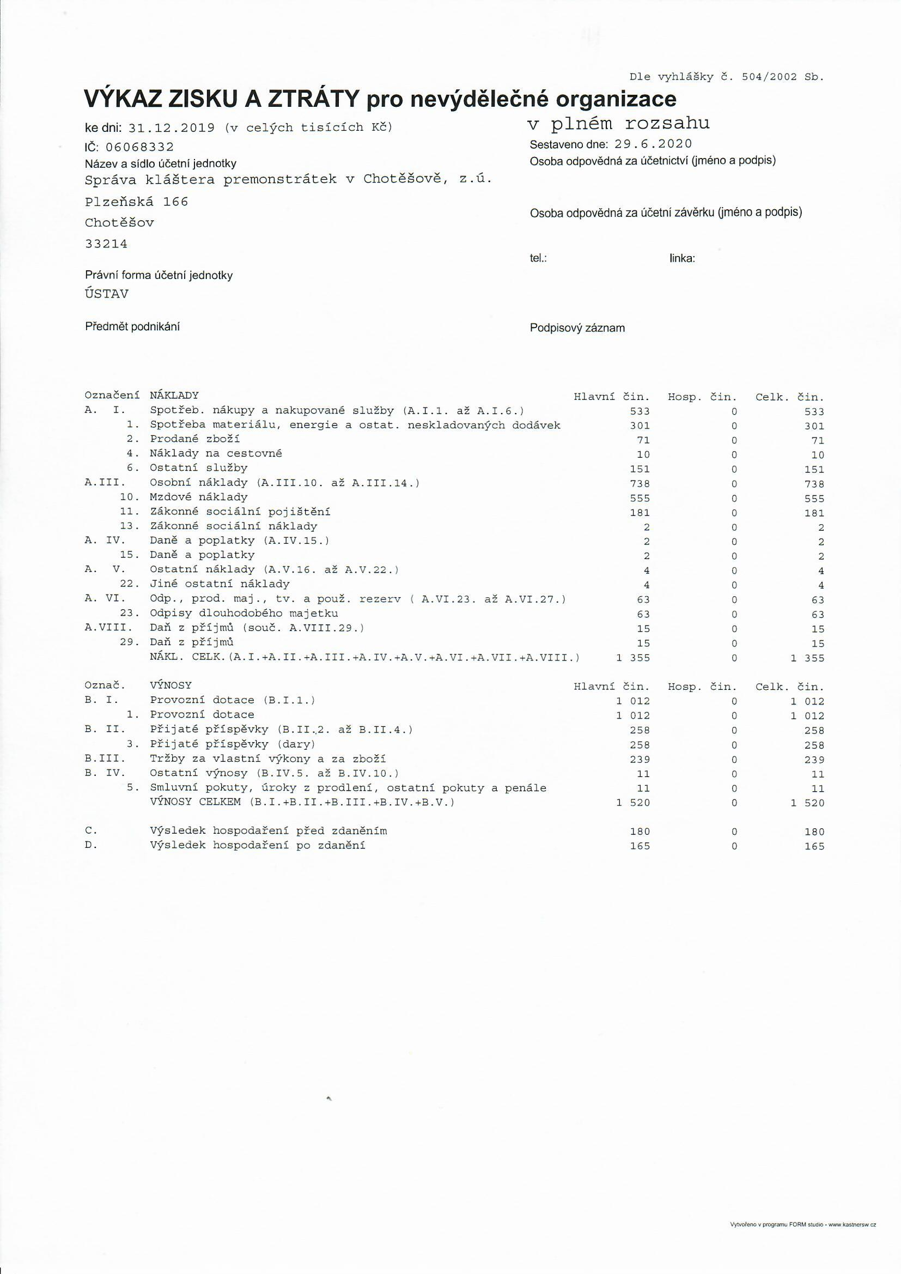
Náklady společnosti byly tvořeny zejména:
Osobními náklady na mzdy, povinnými odvod (sociální, zdravotní pojištění, daň) apod.
Náklady za nákup materiálu a nářadí na opravy v celkové hodnotě cca 280 000,-Kč.

Výnosy společnosti zahrnují především:
Provozní dotaci z rozpočtu obce Chotěšov výši 1 000 000 Kč.
Dotace v celkové výši 132 000 Kč.
Krátkodobé pronájmy ve výši 83 200 Kč a poskytnuté dary v hodnotě 131 700 Kč.

3.2. Rozvaha

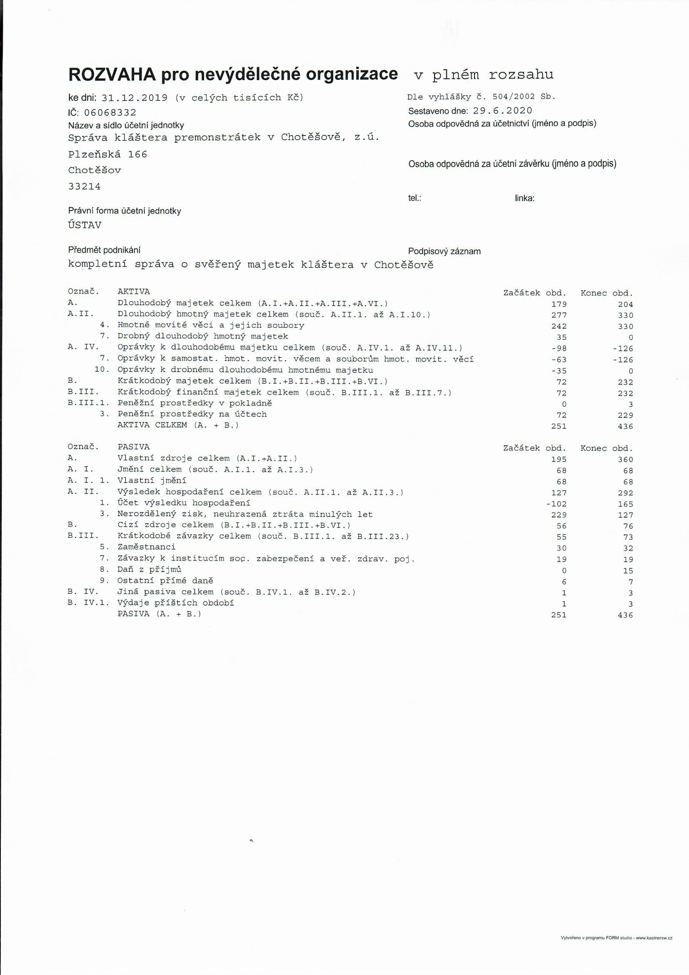

Změny v položkách dlouhodobého majetku:

Ústav pořídil: zahradní nábytek v hodnotě 108 454 Kč, horkovzdušná kamna v hodnotě 33 451,-Kč

4. Přílohy

Seznam příloh:
Příloha č. 1 Účetní závěrka za rok 2019

Vydal Správa kláštera premonstrátek v Chotěšově, zapsaný ústav.

V Chotěšově dne 14. září 2020

